C
on la gran oferta de proyectos de vivienda, las facilidades que brindan las entidades financieras y el apoyo de los programas de subsidio a la tasa de interés que ofrece el Gobierno a través Fondo de Estabilización de la Cartera Hipotecaria (FRECH), es un buen momento para invertir en finca raíz.
Debemos tener en claro:
- Con qué contamos y hasta donde podemos endeudarnos, es decir nuestra capacidad de pago para atender las cuotas mensuales del crédito.
- Qué comprar para que se pueda acceder a este beneficio.
- Las condiciones financieras del crédito es decir: El monto del préstamo , el plazo (por lo general a 15 años o 180 meses) y la tasa de interés (tasa fija o UVR)
- Y, por último, ¿en cuánto queda mi cuota mensual?
Se puede fácilmente calcular la cuota mensual de un crédito a tasa fija, usando la función “Pago” del Excel financiero.
A modo de ejemplo: para un préstamo de vivienda de interés social VIS para un bien que vale $60 millones, a 15 años (180 meses) y a una tasa fija del 11,5% efectiva anual, menos un subsidio del 2,5% (tasa final 9,5% efectiva anual o sea el 0,76% mes vencido), con una financiación del 70% (cuota inicial del 30% o sea $18 millones), ¿cómo quedaría la cuota mensual fija para la parte que me prestan? Usando la función PAGO del Excel tenemos: 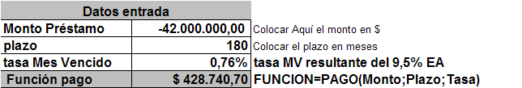
Ahora, bajo el supuesto de que el crédito es a UVR + 3,5%, (menos 2,5% de subsidio a la tasa), y un desembolso el 2 de septiembre de 2013, el resultado sería una cuota mensual de 1.411,38 unidades UVR, que llevadas a pesos de ese día, equivalen a $293.302,46.
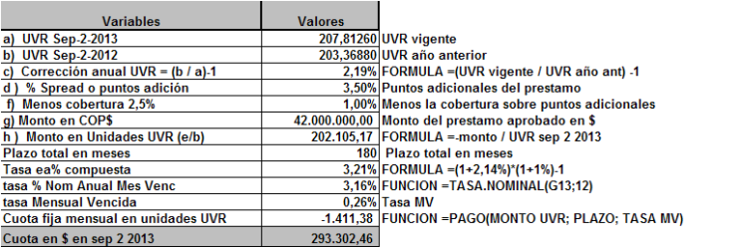
Daniel Chicaíza Cosme

Esta cobertura que va desde el 5% hasta el 2,5%, para el último segmento, será aplicable durante los primeros siete años de vigencia, contados a partir del desembolso del crédito, y aplica para viviendas que estén entre los 135 salarios mínimos ($79,5 millones) y hasta 235 salarios mínimos ($138,5 millones), y el último segmento va de 235 salarios mínimos ($138,5 millones) hasta 335 salarios mínimos ($197,5 millones). Para acceder a este beneficio se deberá manifestar por escrito al establecimiento de crédito, su intención de recibirlo, antes del desembolso del crédito. Véase Ley 1450 de 2011, y Decreto 0701 abril 12 de 2013.
Hoy se habla de una propuesta de bajar del 30% al 10%, la cuota inicial para créditos de vivienda. http://www.rcnradio.com/noticias/cuota-inicial-para-comprar-casa-nueva-deberia-bajar-al-10-minvivienda-86903
Para una mayor claridad sobre el tema de créditos a la UVR consúltese el libro: Finanzas para no financieros, el caso colombiano, Editorial Javeriana 2013, Véase el siguiente link: http://www.javeriana.edu.co/nuevaeditorial/2013/05/coleccion-manuales-finanzas-para-no-financieros/

